**KẾ HOẠCH BÀI DẠY**

**KHTN LỚP 6**

**CHỦ ĐỀ 8: ĐA DẠNG THẾ GIỚI SỐNG**

**SỰ ĐA DẠNG CÁC NHÓM SINH VẬT**

**ĐA DẠNG NẤM**

1. **MỤC TIÊU DẠY HỌC**

|  |  |  |  |
| --- | --- | --- | --- |
| **Phẩm chất, năng lực** | **YÊU CẦU CẦN ĐẠT** | **(STT) của YCCĐ**  **hoặc dạng mã hoá của YCCĐ** | |
| **(STT**  **)** | **Dạng mã hoá** |
| **NĂNG LỰC KHOA HỌC TỰ NHIÊN** | | | |
| **Nhận thức KHTN** | – Nhận biết được một số đại diện nấm thông qua quan sát hình ảnh, mẫu vật (nấm đơn bào, đa bào. Một số đại diện phổ biến: nấm đảm, nấm túi, ...). | (1) | KHTN 1.1 |
| - Dựa vào hình thái, trình bày được sự đa dạng của nấm. | (2) | KHTN 1.2 |
| – Trình bày được vai trò của nấm trong tự nhiên và trong thực tiễn (nấm được trồng làm thức ăn, dùng làm thuốc, ...). | (3) | KHTN 1.2 |
| – Nêu được một số bệnh do nấm gây ra. | (4) | KHTN 1.1 |
| - Trình bày được cách phòng và chống bệnh do nấm gây ra. | (5) | KHTN 1.2 |
| **Tìm hiểu**  **tự nhiên** | – Thông qua thực hành, quan sát và vẽ được hình nấm (quan sát bằng mắt thường hoặc kính lúp). | (6) | KHTN 2.5 |
| **Vận dụng kiến thức kỹ năng đã học** | – Vận dụng được hiểu biết về nấm vào giải thích một số hiện tượng trong đời sống như kĩ thuật trồng nấm, nấm ăn được, nấm độc, ... | (7) | KHTN 3.1 |
| **NĂNG LỰC CHUNG** | | | |
| **Tự chủ - tự học** | Biết chủ động, tích cực thực hiện những công việc  của bản thân trong học tập và trong cuộc sống; không đồng tình với những hành vi sống dựa dẫm, ỷ lại. | (8) | TC TH 1.1 |
| Vận dụng được một cách linh hoạt những kiến thức, kĩ năng đã học hoặc kinh nghiệm đã có để  giải quyết vấn đề trong những tình huống mới. | (9) | TC TH 4.1 |
| **Hợp tác** | Biết lắng nghe và có phản hồi tích cực trong giao | (10) | GT-HT.1.5 |

|  |  |  |  |
| --- | --- | --- | --- |
|  | tiếp; nhận biết được ngữ cảnh giao tiếp và đặc điểm, thái độ của đối tượng giao tiếp. |  |  |
| Hiểu rõ nhiệm vụ của nhóm; đánh giá được khả năng của mình và tự nhận công việc phù hợp với bản thân. | (11) | GT-HT.4 |
| **Giải quyết vấn đề và sáng tạo** | Phân tích được tình huống trong học tập; phát hiện và nêu được tình huống có vấn đề trong học tập. | (12) | GQ-ST.2 |
| **PHẨM CHẤT CHỦ YẾU** | | | |
| **Chăm chỉ** | **Ham học:**   * Luôn cố gắng vươn lên đạt kết quả tốt trong học tập. * Thích đọc sách, báo, tìm tư liệu trên mạng Internet để mở rộng hiểu biết. * Có ý thức vận dụng kiến thức, kĩ năng học được ở nhà trường, trong sách báo và từ các nguồn tin   cậy khác vào học tập và đời sống hằng ngày. | (13) | CC.1 |
| **Trách nhiệm** | Có thói quen giữ gìn vệ sinh, rèn luyện thân thể, chăm sóc sức khoẻ. | (14) | TN.1.1 |

1. **THIẾT BỊ DẠY HỌC VÀ HỌC LIỆU**

|  |  |  |
| --- | --- | --- |
| **Hoạt động** | **Giáo viên** | **Học sinh** |
| ***Hoạt động 1***: khái quát về nấm | Máy chiếu, máy tính, file  hình ảnh về 1 số loại nấm và file **Bảng KWL lớn** | **Bảng KWL cá nhân đã chuẩn bị bằng giấy** |
| ***Hoạt động 2***: Thực hành tìm hiểu một số loại nấm | Tranh ảnh 1 số loại nấm, kính hiển vi, kính lúp, bộ dụng cụ thực hành KHTN 6, giấy A0 | Tranh ảnh 1 số loại nấm. Mẫu vật: 1 số loài nấm có ở địa phương(mốc trắng, nấm bào ngư, nấm rơm, mốc từ  cơm,…) Găng tay, khẩu trang cá nhân. |
| ***Hoạt động 3***: Tìm hiểu sự đa dạng của nấm | **Máy tính, máy chiếu, bộ dụng cụ thực hành KHTN 6** | Tranh ảnh 1 số loại nấm. Mẫu vật: 1 số loài nấm có ở địa phương(mốc trắng, nấm bào ngư, nấm rơm, mốc từ cơm,…) Găng tay, khẩu  trang cá nhân. |
| ***Hoạt động 4***: Vai trò của nấm và cách phòng tránh bệnh do nấm gây ra | Phiếu học tập | **Tranh về 1 số loài nấm, tranh bệnh về nấm** |
| ***Hoạt động 5:*** Vận dụng | **máy chiếu, máy tính** | **Sách khtn 6, Phôi nấm rơm, bài thuyết trình.** |

1. **TIẾN TRÌNH DẠY HỌC**
2. **TIẾN TRÌNH DẠY HỌC**

|  |  |  |  |  |  |  |
| --- | --- | --- | --- | --- | --- | --- |
| **Hoạt động học**  **(thời gian)** | **Mục tiêu** | | **Nội dung dạy học trọng tâm** | **PP/KTDH**  **chủ đạo** | **Phương án đánh giá** | |
| **ST T** | **Mã hóa** |
| Phương pháp | Công cụ |
| ***Hoạt động 1***: khái quát về nấm  (5 phút) |  | KHTN1.1 | Kiến thức liên quan đến các loài nấm mà học sinh đã biết trong tự nhiên | KT: KWL | Hỏi – đáp | Câu hỏi |
| ***Hoạt động 2***: Thực hành tìm hiểu một số loại nấm (40 phút) | (6) | KHTN2.5 TC-TH.1.1  TC-TH.4.1  GT-HT.1.5  GT-HT.1.4 CC.1 | Quan sát và vẽ được một số loại nấm (đơn bào, đa bào) | * PPDH:   Dạy học trực quan   * KTDH: | Quan sát qua sản phẩm học tập | Bảng kiểm 10% |
| ***Hoạt động 3***: Tìm hiểu sự đa dạng của nấm  (45 phút) | (1)  (2) | KHTN1.1 KHTN1.2 TC-TH.1 TC-TH.4.1  GT-HT.1.5 GT-HT.4 CC.1 | * Một số đại diện nấm thông qua quan sát hình ảnh, mẫu vật (nấm đơn bào, đa bào. Một số đại diện phổ biến: nấm đảm, nấm túi, ...). * Sự đa dạng của nấm thông qua hình thái. | - PPDH:  Dạy học trực quan(sử dụng tranh ảnh, vật  mẫu, video, quan sát ngoài thiên nhiên).  Dạy học hợp tác.  - KTDH:  Khăn trải bàn  Sơ đồ tư  duy KWL | Quan sát Qua sản phẩm học sinh | Bảng kiểm 10% |

|  |  |  |  |  |  |  |
| --- | --- | --- | --- | --- | --- | --- |
| ***Hoạt động 4:*** Vai trò của nấm và cách phòng tránh bệnh do nấm gây ra  (45 phút) | (3)  (4)  (5) | KHTN1.2 KHTN1.1 KHTN1.2 TC-TH.1 TC-TH.4.1  GT-HT.1.5 GT-HT.4 CC.1 | * Vai trò của nấm trong tự nhiên và trong thực tiễn (nấm được trồng thức ăn, dùng làm thuốc, ...). * Một số bệnh do nấm gây ra.   Cách phòng và chống bệnh do nấm gây ra. | * PPDH:   Dạy học hợp tác   * KTDH:   Chia nhóm. Mảnh ghép | Đánh giá qua SP học tập | Rubric 10% |
| ***Hoạt động 5:*** Vận dụng (45 phút) | (7) | KHTN3.1 TC-TH.1 TC-TH.4.1  GT-HT.1.5 GT-HT.4 CC.1 TN.1.1 | – Giải thích một số hiện tượng trong đời sống như kĩ thuật trồng nấm, nấm ăn được, nấm độc, ... | PPDH:  Dạy học hợp tác  - KTDH:  Chia nhóm. Mảnh ghép | Quan sát qua sản phẩm học sinh Hồ sơ học tập | Bảng kiểm 10%  Sản phẩm học tập 20% |

1. **CÁC HOẠT ĐỘNG HỌC**

**Hoạt động 1: Khởi động**.(5’)

* 1. **Mục tiêu hoạt động**

KHTN1.1 TC-TH.4.1

# Tổ chức hoạt động

* Yêu cầu HS dựa vào những hiểu biết của mình về nấm, các nhóm hoàn thành phiếu KWL trong thời gian 5 phút.

|  |  |  |
| --- | --- | --- |
| K (Know): những điều em đã biết về nấm. | W (Want): những điều em muốn biết về nấm. | L (Learn): những điều HS tự giải đáp/ trả lời. |
|  |  |  |

# Sản phẩm hoạt động:

Bảng KWL hs đã hoàn thành

Sau khi HS hoàn thành xong phiếu này, GV thu lại và tìm hiểu xem HS thắc mắc điều gì về nấm để giải thích cho HS trong quá trình dạy học.

# Phương án đánh giá:

* + Phương pháp: hỏi đáp
  + Công cụ: Câu hỏi.

# Hoạt động 2: Thực hành: quan sát một số loại nấm (40 phút)

1. **Mục tiêu hoạt động**

KHTN2.5 TC-TH.1 TC-TH.4.1

GT-HT.1.5 GT-HT.4 CC.1

# Tổ chức hoạt động

* **Chuẩn bị:**

Giáo viên

+ Hướng dẫn HS chuẩn bị mẫu.

+ Kính lúp, dụng cụ thực hành…

+ Tranh nấm đơn bào và đa bào

+ Phiếu học tập. Học sinh

Chuẩn bị mẫu trước 1 tuần lên lớp: nấm mốc, nấm men, nấm bào ngư.

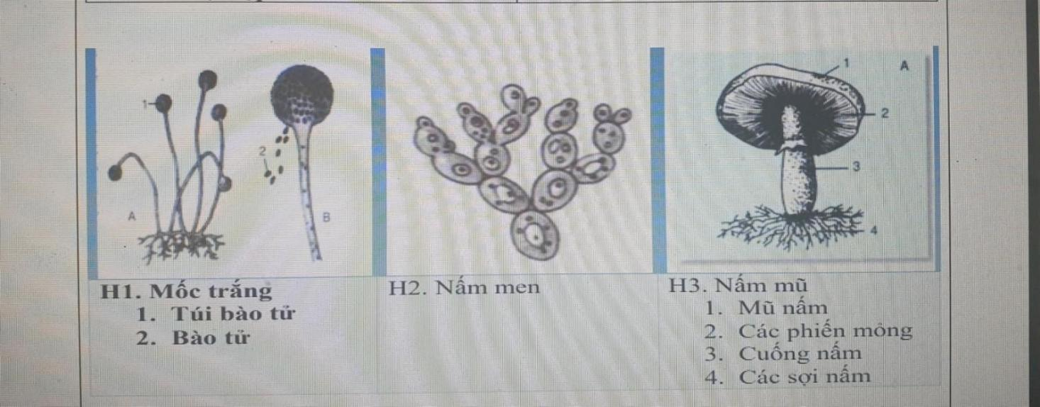

# Bước 1: Chuyển giao nhiệm vụ học tập:

**GV yêu cầu HS:**

* + Làm việc theo nhóm:
  + Quan sát hình và xác định các bộ phận của từng loại nấm.
  + Quan sát mẫu vật, đối chiếu với hình ảnh để tìm ra được cấu tạo của nấm

# Bước 2: HS thực hiện nhiệm vụ.

Nhận nhiệm vụ

Tiến hành hoạt động động: quan sát hình ảnh và mẫu vật Thảo luận và hoàn thành phiếu học tập.

Các nhóm quan sát, báo cáo kết quả quan sát được và trưng bày hình vẽ quan sát được.

* *GV theo dõi, quan sát, hướng dẫn các nhóm quan sát mẫu vật bằng kính lúp và hoàn thành phiếu học tập.*
* Hs báo cáo: nhận xét hình dạng, kích thước, cấu tạo của 3 loại nấm.

# PHIẾU HỌC TẬP

|  |  |  |
| --- | --- | --- |
| **Tế bào** | **Hình vẽ(chú thích cấu tạo)** | **Đặc điểm phân biệt (hình dạng, kích thước, cấu**  **tạo)** |

|  |  |  |
| --- | --- | --- |
| Nấm men |  |  |
| Nấm mốc |  |  |
| Nấm Bào ngư |  |  |

* + HS nêu nhận xét, bổ sung.
  + HS rút ra kiến thức chung:

# + Nấm đơn bào: nấm men

**+ Nấm đa bào: nấm mốc, nấm Bào ngư. Bước 3: Đánh giá kết quả thực hiện nhiệm vụ học tập hoạt động**

* + **Đánh giá đồng đẳng**
  + **PP đánh giá:** Quan sát & qua sản phẩm học tập.
  + **Công cụ đánh giá**: Bảng kiểm (10% điểm chủ đề)

# * Dự kiến phương án đánh giá mức độ đạt được của mục tiêu

* GV đánh giá mức độ đạt được các mục tiêu thông qua bảng kiểm liên quan đến hoạt động.

# BẢNG KIỂM - ĐÁNH GIÁ HOẠT ĐỘNG 2

|  |  |  |  |
| --- | --- | --- | --- |
| **PC-NL** | **Các tiêu chí** | **Có** | **Không** |
| Tìm hiểu tự nhiên | * Quan sát và nêu được các bộ phận của nấm. * Vẽ hình cấu tạo của 3 loại nấm. * Chú thích được các bộ phận của nấm. * Phân biệt nấm đơn bào và nấm đa bào qua hình ảnh. * Thực hiện được các thao tác thực hành. |  |  |
| NL giao tiếp và hợp  tác | - Phối hợp hiệu quả trong làm việc  nhóm. |  |  |
| NL Tự học và tự chủ | * Chuẩn bị mẫu mốc trắng. * Chuẩn bị mẫu nấm Bào ngư |  |  |
| Phẩm chất, trung thực, trách nhiệm  chăm chỉ | * Thực hiện phiếu học tập của nhóm. * Giữ gìn vệ sinh, trật tự khi thực hành. |  |  |

## *Ghi chú: Hoàn thành 1 mức: 1 đ*

**Hoạt động 3 : Tìm hiểu sự đa dạng của nấm 1 Mục tiêu:**

* Nhận biết được một số đại diện nấm (KHTN 1.1).
* Trình bày được sự đa dạng của nấm về kích thước, màu sắc, hình dạng, cấu tạo, môi trường sống (KHTN 1.2).
* Cách phân biệt được các loại nấm độc trong tự nhiên với các loại nấm ăn được (KHTN 1.3).

# 2 Tổ chức hoạt động:

1. **Tìm hiểu sự đa dạng của Nấm.**

**GV yêu cầu HS quan sát Hình 18.1, các em có nhận xét gì về hình dạng, kích thước, màu sắc của các loại nấm.**

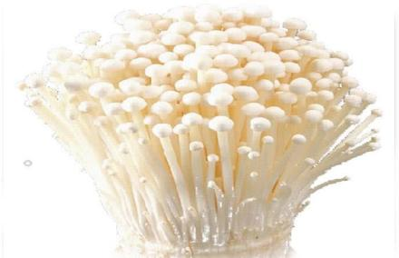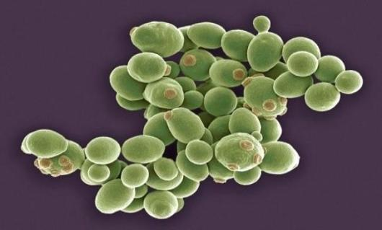

**Nấm kim châm Nấm men**

**Nấm mốc 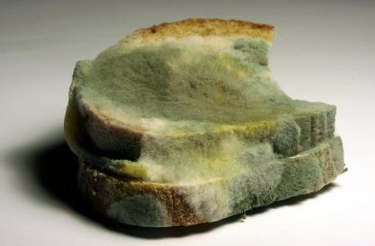 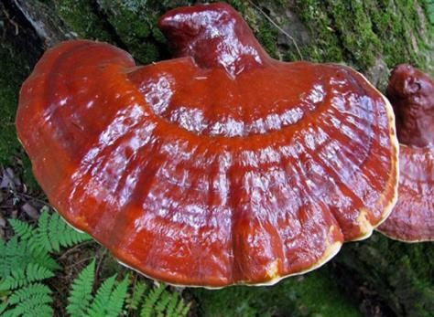 Nấm linh**

# Hãy kể tên một số loại nấm khác mà em

GV yêu cầu HS hoàn thành phiếu học tập tìm hiểu sự đa dạng của nấm:

* Hoạt động cá nhân:

GV phát cho mỗi cá nhân một phiếu học tập (phiếu nhỏ), yêu cầu HS hoàn thành trong 3 phút.

* Hoạt động nhóm:

GV chia lớp thành 6 nhóm, mỗi nhóm nhận một phiếu học tập lớn (khổ giấy A0). Mỗi nhóm sẽ hoàn thành nội dung trong phiếu học tập trong vòng 5 phút.

Sau khi hoàn thành phiếu, các nhóm chuyền phiếu lớn cho nhóm bạn kiểm tra và nhận xét theo trình tự: 1 → 2 ; 2→ 3; 3 → 4; 4 → 5; 5 → 6; 6 → 1.

GV mời đại diện một nhóm lên bảng gắn đáp án và trình bày. GV gọi một nhóm đại diện nhận xét và bổ sung.

GV nhận xét và chốt nội dung bảng.

# PHIẾU HỌC TẬP

|  |  |
| --- | --- |
| **Cấu tạo tế bào** |  |
| **Dinh dưỡng** |  |
| **Hình dạng – kích thước** |  |

|  |  |
| --- | --- |
| **Môi trường sống** |  |
| **Phân loại (dựa vào cấu tạo của cơ quan tạo bào tử)** |  |
|  |
|  |

**Dự kiến sản phẩm phiếu học tập của HS:**

|  |  |
| --- | --- |
| Cấu tạo tế bào | Sinh vật nhân thực, đơn bào hoặc đa bào |
| Dinh dưỡng | Dị dưỡng |
| Hình dạng – kích thước | Đa dạng, có thể quan sát bằng mắt thường hoặc quan sát bằng kính hiển vi |
| Môi trường sống | Ở nhiều loại môi trường khác nhau, chủ yếu là nơi nóng ẩm, giàu dinh dưỡng, một số có thể sống ở điều kiện vô cùng khắc nghiệt. |
| Phân loại (dựa vào cấu tạo của cơ quan bào tử) | Nấm túi: sinh sản bằng bào tử túi. Vd: nấm mốc đen bánh mì, nấm men rượu... |
| Nấm đảm: sinh sản bằng bào tử đảm. Vd: nấm rơm, nấm hương, nấm sò, nấm linh chi... |
| Nấm tiếp hợp: các loại nấm mốc sinh trưởng nhanh gây ra sự ôi thiu của thức ăn như bánh mì, đào, dâu, khoai lang... |

GV yêu cầu HS rút ra kết luận sự đa dạng của nấm.

# Dự kiến đáp án:

Nấm gồm nhiều loại, có nhiều hình dạng khác nhau, chúng là những sinh vật đơn bào hoặc đa bào nhân thực, sống ở nhiều loại môi trường khác nhau, dựa vào cấu tạo cơ quan sinh sản chia làm 3 nhóm: nấm túi, nấm đảm và nấm tiếp hợp.

# Phân biệt nấm đơn bào và nấm đa bào:

GV trình chiếu cho HS xem hình nấm đơn bào và nấm đa bào.

GV yêu cầu HS cho biết cách xác định nấm đơn bào và nấm đa bào.

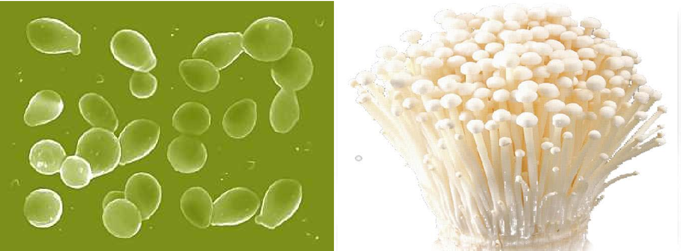

Nấm men đơn bào Nấm kim châm

# Cách nhận biết nấm độc:

GV cho HS xem hình ảnh nấm độc, yêu cầu HS nghiên cứu thông tin SGK và trả lời câu hỏi:

Làm thế nào để nhận biết được một số loại nấm độc?

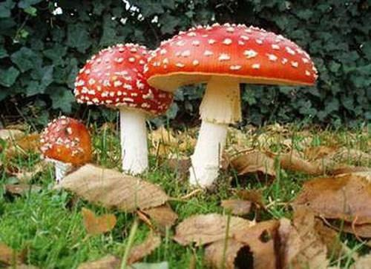

**Dự kiến đáp án:** nấm độc thường có màu sắc sặc sỡ, có mùi hấp dẫn, vết cắt có rỉ chất trắng như sữa. Nấm độc có thể gây ngộ độc, thậm chỉ tử vong khi ăn.

GV giới thiệu thêm bài viết về “10 loài nấm độc nguy hiểm nhất thế giới” giúp HS có thêm kiến thức

# RUBRIC ĐÁNH GIÁ SẢN PHẨM PHIẾU HỌC TẬP HOẠT ĐỘNG 3

|  |  |  |  |
| --- | --- | --- | --- |
|  | **Mức độ đánh giá** | | |
| **Mức 3** | **Mức 2** | **Mức 1** |

|  |  |  |  |
| --- | --- | --- | --- |
| **Tiêu chí đánh giá** |  |  |  |
| Hoàn thành các nội dung trong phiếu học tập | Hoàn thành đúng tất cả nội dung phiếu học tập (5/5 nội dung) | Hoàn thành đúng 4/5 nội dung phiếu học tập | Hoàn thành đúng 3/5 nội dung phiếu học tập |

**Hoạt động 4: Vai trò của nấm và cách phòng chống bệnh do nấm gây ra (45 phút) Mục tiêu hoạt động:**

KHTN1.2 KHTN1.1 KHTN1.2 TC-TH.1 TC-TH.4.1

GT-HT.1.5 GT-HT.4 CC.1

# Tổ chức hoạt động:

Giai đoạn chuẩn bị:

Giáo viên: Hướng dẫn HS chuẩn bị

Chia nhóm, Chuyển giao nhiệm vụ học tập.

Học sinh: Chuẩn bị và xây dựng báo cáo thời gian chuẩn bị: 2 buổi ( trước khi lên lớp, thực hiện ngoài lớp học)

Poster

Bài thuyết trình (8-10 phút)

# Bước 1 : Giao nhiệm vụ học tập

Nhiệm vụ của các nhóm:

Nhóm 1-2 : tìm hiểu vai trò của nấm trong tự nhiên và trong thực tiễn. Nhóm 3-4: Tìm hiểu các bệnh do nấm gây ra và cách phòng bệnh.

# Bước 2: Thực hiện nhiệm vụ có sự hợp tác

|  |  |  |
| --- | --- | --- |
| **Nhiệm vụ** | **Nội dung cần thực hiện** | **Sản phẩm** |
| Nhóm 1-2 : tìm hiểu vai trò của nấm trong tự nhiên và trong thực tiễn. | Các nhóm tìm hiểu nhiệm vụ được giao tìm tài liệu , xây dựng sản phẩm.  Các nhóm thuyết trình báo cáo, theo các nội dung: Nấm có lợi ( thực phẩm, dược liệu…)  Nấm có hại ( nấm độc, những dấu hiệu nhận biết về nấm độc)  Các nhóm nhận xét , bổ sung | Bài thuyết trình PP |
| Nhóm 3-4: Tìm hiểu các | Các nhóm tìm hiểu nhiệm | Bài thuyết trình, báo cáo PP |

|  |  |  |
| --- | --- | --- |
| bệnh do nấm gây ra và cách phòng bệnh. | vụ được giao xây dựng sản phẩm.  Các nhóm báo cáo theo các nội dung  Các bệnh thường gặp do nấm gây ra  Nêu được cách phòng bệnh. Các nhóm nhận xét, bổ sung |  |

**Bước 3 : Trình bày – đánh giá kết quả**

GV đưa ra các tiêu chí đánh giá trong rubric cho các nhóm.

Các nhóm sẽ thực hiện báo cáo theo kế hoạch đã thực hiện, được công bố dưới dạng bài trình diễn PowerPoint… Các sản phẩm vật chất kèm theo là những video, tập san, tiểu phẩm…

**Bước 4 : Đánh giá kết quả thực hiện :** Đại diện nhóm trình bày kết quả trước lớp . HS nhận xét phản hồi

# Rubric đánh giá sản phẩm của các nhóm.

|  |  |  |  |  |
| --- | --- | --- | --- | --- |
| **Nhóm 3,4 đánh giá nhóm 1,2** | | | | |
| **Tiêu chí đánh giá** | **Mức độ đánh giá** | | | **Điểm** |
| **Mức 1(0.4)** | **Mức 2(0.7)** | **Mức 3(1.0)** |
| **Liệt kê các vai trò của nấm (3)KHTN1.2**  **(4 điểm)** | Nêu được 1 loại vai trò: có lợi/ có hại. | Nêu được 2 loại vai trò có lợi và có hại | Nêu được 3 loại trở lên vai trò có lợi và có hại |  |
| **Dựa vào hình thức sản phẩm(3 điểm)** | Nộp bài không đúng hạn, Trình bày sơ sài, không minh  chứng cụ thể | Nộp bài đúng hại  Bài báo cáo có hình ảnh , có dẫn chứng cụ thể | Nộp bài đúng hại  Bài báo cáo đầy đủ , chi tiết, rõ ràng , trình bày  lôi cuốn |  |
| **Dựa vào quá trình tham gia hoạt động của nhóm(3 điểm)** | Chưa tích cực Còn lo ra , mất trật tự | Tham gia đầy đủ các hoạt động  của lớp | Tham gia tốt các hoạt động của lớp Có những ý kiến hay, độc  đáo |  |
| **Tổng điểm:** | | | | |
| **Nhận xét:** | | | | |

**Nhóm 1,2 đánh giá nhóm 3,4**

|  |  |  |  |  |
| --- | --- | --- | --- | --- |
| **nhóm** | | | | |
| **Tiêu chí đánh giá** | **Mức độ đánh giá** | | | **Điểm** |
| **Mức 1(0.4)** | **Mức 2(0.7)** | **Mức 3(1.0)** |
| **Bệnh và cách phòng**  **bệnh(4)KHTN1.1** | Nêu được 1 loại bệnh – cách  phòng bệnh | Nêu được 2 loại bệnh – các  phòng bệnh trở | Nêu được 3 loại bệnh – các  phòng bệnh trở |  |

|  |  |  |  |  |
| --- | --- | --- | --- | --- |
| **(5)KHTN1.2**  **(4 điểm)** |  | lên | lên |  |
| **Dựa vào hình thức sản phẩm(3 điểm)** | Nộp bài không đúng hạn, Trình bày sơ sài, không minh chứng cụ thể | Nộp bài đúng hại  Bài báo cáo có hình ảnh , có dẫn chứng cụ  thể | Nộp bài đúng hại  Bài báo cáo đầy đủ , chi tiết, rõ ràng , trình bày  lôi cuốn |  |
| **Dựa vào quá trình tham gia hoạt động của nhóm(3 điểm)** | Chưa tích cực Còn lo ra , mất trật tự | Tham gia đầy đủ các hoạt động  của lớp | Tham gia tốt các hoạt động của lớp Có những ý kiến hay, độc  đáo |  |
| **Tổng điểm:** | | | | |
| **Nhận xét:** | | | | |

**HOẠT ĐỘNG 5. VẬN DỤNG (45 PHÚT)**

1. **Mục tiêu hoạt động**

(7)KHTN3.1, TC-TH.1, TC-TH.4.1, GT-HT.1.5, GT-HT.4, CC.1, TN.1.1

# Tổ chức hoạt động

## *Chuẩn bị:*

* + GV: ***(đã chuẩn bị trước bài học 10 ngày)***

- chia lớp thành 4 nhóm, mỗi nhóm có 1 nhóm trưởng và 1 thư kí.

* Giao mỗi nhóm 2 phôi nấm(nấm rơm hoặc nấm bào ngư tùy điều kiện địa phương)
  + Nhóm HS: ***(tại tiết học)*** Sản phẩm: Phôi nấm đã phát triển thành cây nấm. Bài thuyết trình về quá trình trồng nấm.

## *Chuyển giao nhiệm vụ học tập:*

* Các nhóm tìm kiếm thông tin từ sách báo, mạng internet,..tìm hiểu về quy trình trồng nấm và làm Bài thuyết trình về quy trình trồng nấm( trên powepoinrt, ...)
* ***Các nhóm nhận phôi nấm về (trước tiết học10 này)*** treo nơi thoáng, mát, hằng ngày tưới nước sạch, giữ ẩm và theo dõi , quay video, ghi chép lại hiện tượng diễn ra hằng ngày
  1. ***Thực hiện nhiệm vụ(hs thực hiện tại nhà)*** theo yêu cầu từ nội dung chuyển giao nhiệm vụ
  2. ***Báo cáo kết quả thực hiện:*** Các nhóm trưng bày sản phẩm theo nhóm. Học sinh quan sát sản phẩm nhóm mình và nhóm bạn.
* GV mời đại diện 1 nhóm có sản phẩm đạt nhất lên trình bày bài thuyết trình của nhóm về quá trình trồng nấm.
* Sau khi trình bày xong, các nhóm còn lại sẽ tương tác với nhóm trình bày với những nội dung lên quan đến kỹ thuật trồng nấm và giải thích, tìm ra nguyên nhân để làm nấm đạt hiệu quả và rút kinh nghiệm cho những thất bại của nhóm mình..
* GV quan sát, nhận xét, bổ sung và yêu cầu hs rút ra kết luận về kỹ thuật trồng nấm tại nhà.
* GV theo dõi, quan sát, chấm điểm theo thang đánh giá.

# Sản phẩm học tập.

* Cây nấm làm từ phôi nấm
* Bài thuyết trình về quy trình trồng nấm rơm

# Phương án đánh giá

**\* Dự kiến phương án đánh giá mức độ đạt được của mục tiêu:**

GV và HS đánh giá mức độ đạt được các mục tiêu: (7)KHTN3.1, TC-TH.1, TC- TH.4.1, GT-HT.1.5, GT-HT.4, CC.1, TN.1.1 thông qua bảng đánh giá liên quan đến hoạt động

Bảng đánh giá hoạt động 5:

|  |  |  |  |  |  |  |  |
| --- | --- | --- | --- | --- | --- | --- | --- |
| Tiêu chí | | Mức 50% | 1: | Mức 2: 60  -70% | | Mức 3: 80-  100% | Điểm |
| Sản phẩm: Cây nấm | | Nấm lên 50% từ úi phôi, cây  yếu. | | Nấm lên 70% từ úi phôi, cây  khỏe. | | Nấm lên 80% từ úi phôi, cây  khỏe. |  |
| Bài thuyết trình về  quy trình trồng nấm | | Nội dung thuyết trình chưa rõ, còn sơ sài.  Người báo cáo chưa  mạnh dạn | | Nội dung thuyết trình đầy đủ .  Người báo cáo chưa mạnh dạn | | Nội dung thuyết trình đầy đủ rõ.  Báo cáo  to, mạch lạc |  |
| Hoạt động nhóm | | Sự tác các viên rời  chưa cực | tương giữa thành  còn rạc, tích | Sự tác các viên cực | tương giữa thành  tích | Sự tương  tác giữa  các thành viên trong nhóm và ngoài nhóm tích  cực |  |
| Tổng điểm | |  | |  | |  |  |
| Yêu của  viên: | cầu giáo |  | | | | | |

# HỒ SƠ DẠY HỌC

* 1. **Nội dung dạy học**
  2. Các hồ sơ khác:
     1. Bảng điều tra thông tin
     2. Các phiếu học tập
     3. Các rubis, bảng kiểm, bảng đánh giá.

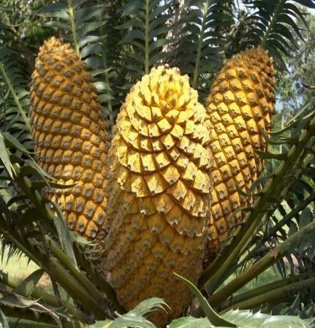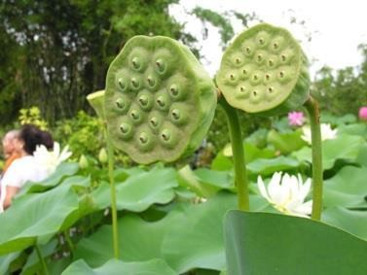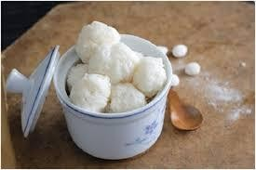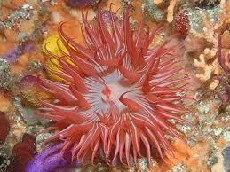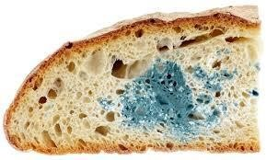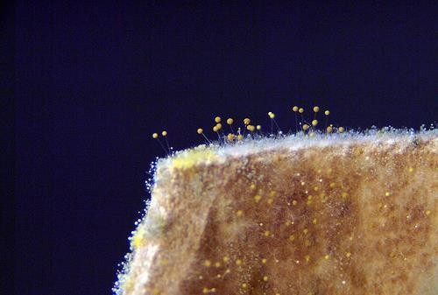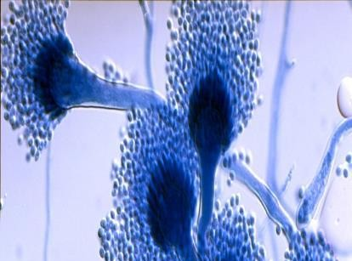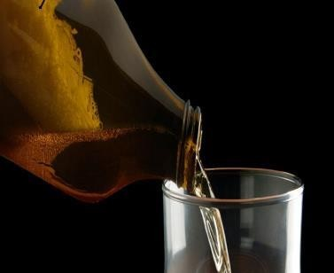

12

10

11

9

8

7

6

5

Tranh ghép hoạt động Khởi động của Chủ đề.

*Em hãy chọn những mảnh ghép có chứa nấm.*

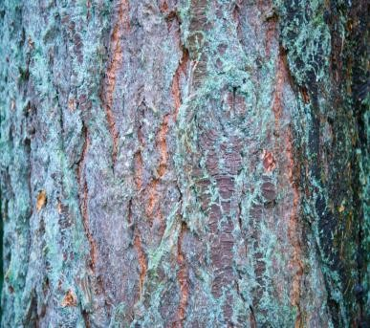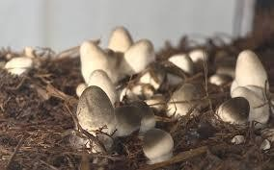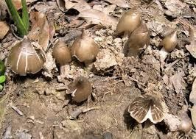

1

2

3